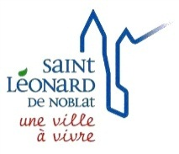
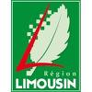
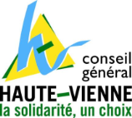
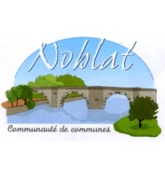
US SAINT LEONARD DE NOBLAT
FOOTBALL
N° agrément Jeunesse et Sports 87S83/039
N° FFF 517419

CONVOCATION
Merci de bien vouloir assister à la réunion des dirigeants qui aura lieu le LUNDI 05 DECEMBRE 2016 à 19h00 au foyer du stade R.Poulidor.
Ordre du jour :

● Finalisation tournoi des Flocons et arbre de Noel
● Projet aménagement du local
● Préparation vide grenier
● Questions diverses

PRESENCE INDISPENSABLE

Comptant sur vous,
Le Président
Christophe VERDIER

Comptant sur vous,
Le Président
Christophe VERDIER

